说明书摘要

本发明公开一种集控器及空调系统的控制方法，涉及空调技术领域，为解决用户手动对空调系统进行参数设定，无法满足用户对智能化和便捷化的体验要求的问题。该方法包括获取多联机中央空调的环境参数和室内机的运行参数。根据环境参数、室内机的运行参数和第一预测模型得到用户设定参数，用户设定参数用于室内机进行运行参数设定。向室内机发送用户设定参数。
权利要求书

1、一种集控器，其特征在于，所述集控器用于控制多联机中央空调，所述多联机中央空调包括多个室内机，所述集控器包括：

参数获取单元，被配置为获取所述多联机中央空调的环境参数和所述室内机的运行参数；

参数设定单元，被配置根据所述环境参数、所述室内机的运行参数和第一预测模型得到用户设定参数，所述用户设定参数用于所述室内机进行运行参数设定；

参数发送单元，被配置向所述室内机发送所述用户设定参数。

2、根据权利要求1所述的集控器，其特征在于，

所述环境参数包括：所述多联机中央空调的室内环境参数和室外环境参数中的至少一个；

所述室内机运行参数包括：所述室内机的运转状态、所述室内机的温度设定修正值和所述室内机的风量中的至少一个；

所述用户设定参数包括：所述室内机的设定温度、设定风速和设定运转模式中的至少一个。

3、根据权利要求1所述的集控器，其特征在于，

所述第一预测模型包括多组对应关系，每组对应关系包括所述多联机中央空调的环境参数、所述室内机的运行参数和用户设定参数的对应关系。

4、根据权利要求1或3所述的集控器，其特征在于，

所述参数获取单元，还被配置为获取多组所述多联机中央空调的历史环境参数、所述室内机的历史运行参数和历史的用户设定参数；

所述集控器，还包括模型训练单元，被配置为利用机器学习算法对多组所述多联机中央空调的历史环境参数、所述室内机的历史运行参数和所述历史的用户设定参数进行模型训练，得到所述第一预测模型；

其中，所述机器学习算法包括随机森林算法或深度学习算法。

5、根据权利要求1所述的集控器，其特征在于，

所述参数获取单元，还被配置为获取用户在一段时间内对至少一个用户设定参数进行调节后的用户调节参数；

所述集控器，还包括模型更新单元，被配置为根据所述用户调节参数以及调节前的预设时间段内采集的所述多联机中央空调的环境参数和所述室内机的运行参数对第一预测模型进行模型增量学习，得到对所述第一预测模型更新后的第二预测模型。

6、一种空调系统的控制方法，其特征在于，应用于控制多联机中央空调中的集控器，所述多联机中央空调包括多个室内机，所述方法包括：

获取所述多联机中央空调的环境参数和所述室内机的运行参数；

根据所述环境参数、所述室内机的运行参数和第一预测模型得到用户设定参数，所述用户设定参数用于所述室内机进行运行参数设定；

向所述室内机发送所述用户设定参数。

7、根据权利要求6所述的方法，其特征在于，

所述环境参数包括：所述多联机中央空调的室内环境参数和室外环境参数中的至少一个；

所述室内机运行参数包括：所述室内机的运转状态、所述室内机的温度设定修正值和所述室内机的风量中的至少一个；

所述用户设定参数包括：所述室内机的设定温度、设定风速和设定运转模式中的至少一个。

8、根据权利要求6所述的方法，其特征在于，

所述第一预测模型包括多组对应关系，每组对应关系包括所述多联机中央空调的环境参数、所述室内机的运行参数和用户设定参数的对应关系。

9、根据权利要求6或8所述的方法，其特征在于，所述获取并计算得到环境参数和所述室内机的运行参数之前，所述方法还包括：

获取多组所述多联机中央空调的历史环境参数、所述室内机的历史运行参数和历史的用户设定参数；

利用机器学习算法对所述多组多联机中央空调的历史环境参数、所述室内机的历史运行参数和所述历史的用户设定参数进行模型训练，得到所述第一预测模型；

其中，所述机器学习算法包括随机森林算法或深度学习算法。

10、根据权利要求6所述的方法，其特征在于，所述方法还包括：

获取用户在一段时间内对至少一个用户设定参数进行调节后的用户调节参数；

根据所述用户调节参数以及调节前的预设时间段内采集的所述多联机中央空调的环境参数和所述室内机的运行参数对第一预测模型进行模型增量学习，得到对所述第一预测模型更新后的第二预测模型。

说明书
一种集控器及空调系统的控制方法
技术领域
本发明涉及空调技术领域，尤其涉及一种集控器及空调系统的控制方法。
背景技术
随着智能技术的发展，用户对家用电器的智能化和便捷化的体验要求越来越高。例如空调系统能否根据用户的使用习惯，调节设定参数（设定温度、设定风速等），并根据设定参数进行自动调节满足用户的需求。然而，目前用户主要是通过线控器或手机应用程序（application，APP）手动对空调系统的室内机进行参数设定，无法满足用户对智能化和便捷化的体验要求。
发明内容
本发明的实施例提供一种集控器及空调系统的控制方法，解决了用户手动对空调系统进行参数设定，无法满足用户对智能化和便捷化的体验要求的问题。
为达到上述目的，本发明的实施例采用如下技术方案。

第一方面，本申请提供一种集控器，该集控器用于控制多联机中央空调，多联机中央空调包括多个室内机，该集控器包括：参数获取单元，被配置为获取多联机中央空调的环境参数和室内机的运行参数。参数设定单元，被配置根据环境参数、室内机的运行参数和第一预测模型得到用户设定参数，用户设定参数用于室内机进行运行参数设定。参数发送单元，被配置向室内机发送用户设定参数。

由此，本申请中集控器通过获取到的多联机中央空调的环境参数和室内机的运行参数与第一预测模型得到用户设定参数，并将用户设定参数发送给室内机。相比于现有技术通过线控器或手机应用程序（application，APP）手动对空调室内机进行参数设定。本申请中室内机可以根据从集控器接收到的用户设定参数自行进行参数设定，可以满足用户对智能化和便捷化的体验要求。

在一些实施例中，环境参数包括：多联机中央空调的室内环境参数和室外环境参数中的至少一个。室内机运行参数包括：室内机的运转状态、室内机的温度设定修正值和室内机的风量中的至少一个。用户设定参数包括：室内机的设定温度、设定风速和设定运转模式中的至少一个。

在一些实施例中，第一预测模型包括多组对应关系，每组对应关系包括多联机中央空调的环境参数、室内机的运行参数和用户设定参数的对应关系。

在一些实施例中，参数获取单元，还被配置为获取多组多联机中央空调的历史环境参数、室内机的历史运行参数和历史的用户设定参数。集控器，还包括模型训练单元，被配置为利用机器学习算法对多组多联机中央空调的历史环境参数、室内机的历史运行参数和历史的用户设定参数进行模型训练，得到第一预测模型。其中，所述机器学习算法包括随机森林算法或深度学习算法。

在一些实施例中，参数获取单元，还被配置为获取用户在一段时间内对至少一个用户设定参数进行调节后的用户调节参数。集控器，还包括模型更新单元，被配置为根据用户调节参数以及调节前的预设时间段内采集的多联机中央空调的环境参数和室内机的运行参数对第一预测模型进行模型增量学习，得到对第一预测模型更新后的第二预测模型。

第二方面，本申请提供一种空调系统的控制方法，应用于控制多联机中央空调中的集控器，多联机中央空调包括多个室内机，该方法包括：获取多联机中央空调的环境参数和室内机的运行参数。根据环境参数、室内机的运行参数和第一预测模型得到用户设定参数，用户设定参数用于室内机进行运行参数设定。向室内机发送用户设定参数。

在一些实施例中，环境参数包括：多联机中央空调的室内环境参数和室外环境参数中的至少一个。室内机运行参数包括：室内机的运转状态、室内机的温度设定修正值和室内机的风量中的至少一个。用户设定参数包括：室内机的设定温度、设定风速和设定运转模式中的至少一个。

在一些实施例中，第一预测模型包括多组对应关系，每组对应关系包括多联机中央空调的环境参数、室内机的运行参数和用户设定参数的对应关系。

在一些实施例中，获取并计算得到环境参数和室内机的运行参数之前，该方法还包括：获取多组多联机中央空调的历史环境参数、室内机的历史运行参数和历史的用户设定参数。利用机器学习算法对多组多联机中央空调的历史环境参数、室内机的历史运行参数和历史的用户设定参数进行模型训练，得到第一预测模型。

其中，所述机器学习算法包括随机森林算法或深度学习算法。

在一些实施例中，该方法还包括：获取用户在一段时间内对至少一个用户设定参数的用户调节参数。根据用户调节参数、至少一个用户设定参数、以及与至少一个用户设定参数对应的多联机中央空调的环境参数和室内机的运行参数对第一预测模型进行模型增量学习，得到对第一预测模型更新后的第二预测模型。

关于第二方面的有益效果，可以参考第一方面，这里不再赘述。
附图说明
图1为本申请提供的一种空调系统的架构示意图；
图2为本申请提供的一种空调系统控制方法的流程示意图；
图3为本申请提供的一种模型预测过程的流程示意图；
图4为本申请提供的一种模型训练的结构示意图；
图5为本申请提供的一种数据处理的过程示意图；
图6为本申请提供的一种随机森林算法的结构示意图；
图7为本申请提供的一种全连接神经网络的结构示意图；
图8为本申请提供的一种模型训练的流程示意图；
图9为本申请提供的一种模型优化的结构示意图；
图10为本申请提供的一种模型优化的流程示意图；
图11为本申请提供的一种空调系统控制方法的流程示意图；
图12为本申请提供的一种集控器的结构示意图。
具体实施方式
下面结合附图对本发明实施例进行详细描述。
在本发明的描述中，需要理解的是，术语“第一”、“第二”仅用于描述目的，而不能理解为指示或暗示相对重要性或者隐含指明所指示的技术特征的数量。由此，限定有“第一”、“第二”的特征可以明示或者隐含地包括一个或者更多个该特征。在本发明的描述中，除非另有说明，“多个”的含义是两个或两个以上。
在本发明的描述中，需要说明的是，除非另有明确的规定和限定，术语“耦接”应做广义理解，例如，可以是固定连接，也可以是可拆卸连接，或一体地连接；可以是机械连接，也可以是电连接；可以是直接相连，也可以通过中间媒介间接相连，可以是两个元件内部的连通。对于本领域的普通技术人员而言，可以具体情况理解上述术语在本发明中的具体含义。另外，在对管线或者通道进行描述时，本申请中所用“相连”、“连接”则具有进行导通的意义。具体意义需结合上下文进行理解。
在本申请实施例中，“示例性的”或者“例如”等词用于表示作例子、例证或说明。本申请实施例中被描述为“示例性的”或者“例如”的任何实施例或设计方案不应被解释为比其它实施例或设计方案更优选或更具优势。确切而言，使用“示例性的”或者“例如”等词旨在以具体方式呈现相关概念。
目前，机器学习算法在各行各业已经被广泛应用。但是在中央空调行业的自动控制方案上的应用还处于起步阶段。然而，用户对中央空调智能化的需求越来越大，中央空调的自动调节或控制已成为行业发展趋势之一。
由此，本申请提供了一种空调系统的控制方法，通过对用户的的历史数据进行训练得到一个预测模型，用于预测用户的设定参数（设定温度、风速和模式等）。并在预测模型的基础上进行增量学习得到优化后的预测模型。优化后的预测模型预测出的设定参数会更加符合用户的使用习惯。
如图1所示，为本申请提供的一种空调系统100的架构示意图。该空调系统100包括云端服务器101和多联机中央空调102。其中，多联机中央空调102包括集控器1020、室外机1021和多个室内机1022。云端服务器101和集控器1020耦接，室外机1021和多个室内机1022中的每个室内机1022通过总线耦接，集控器1020耦接在室外机1021和多个室内机1022中的每个室内机1022耦接的总线上。
云端服务器101，用于存储的大量用户历史数据（例如，用户的历史设定参数、室内机1022的历史运行参数和历史室内环境参数以及全国各地的历史天气数据（例如，室外环境参数）。天气预报获取的实时的天气数据也会存储到云端服务器101。
本申请实施例中，云端服务器101还可以通过随机森林算法训练出一个预测模型，并向集控器1020发送预测模型，集控器1020根据预测模型，为所有用户提供基本的设定参数预测功能，即预测用户的设定参数。室内机1022根据预测得到的设定参数进行自动调节。
多联机中央空调102，指的是一台室外机1021通过配管连接两台或两台以上室内机1022，俗称"一拖多"。室外侧采用风冷换热形式、室内侧采用直接蒸发换热形式的一次制冷剂空调系统100。多联机中央空调102通过控制压缩机的制冷剂循环量和进入室内换热器的制冷剂流量，适时地满足室内冷热负荷要求的高效率冷剂空调系统100。多联机中央空调102需采用变频压缩机、多极压缩机、卸载压缩机或多台压缩机组合来实现压缩机容量控制。在制冷系统中需设置电子膨胀阀或其它辅助回路，以调节进入室内机1022的制冷剂流量，通过控制室内外换热器的风扇转速积，调节换热器的能力。多联机中央空调102可以处于制热或者制冷模式，用于调节室内环境温度。
其中，集控器1020，用于设定室内机1022的用户设定参数，例如，集控器1020可以设定室内机1022的设定温度、设定风速和运转模式（制冷模式或者制热模式）。
在本申请的实施例中，集控器1020还可以用于根据实时收集到的用户数据在空闲时间对集控器1020接收到的预测模型进行增量学习，使得集控器1020接收到的预测模型逐渐优化成为具有单个用户使用习惯的预测模型。使得预测的用户设定参数更加符合用户的使用习惯。
图2为本申请提供的一种空调系统100控制方法的流程示意图，该方法可以应用于如图1所示的空调系统100中，该方法包括以下流程。
201、集控器1020获取多联机中央空调102的环境参数和室内机1022的运行参数。

在一些实施例中，环境参数包括：多联机中央空调102的室内环境参数和室外环境参数中的至少一个。室内机1022的运行参数包括：室内机1022的运转状态、室内机1022的温度设定修正值和室内机1022的风量中的至少一个。
其中，多联机中央空调102的室内环境参数包括室内机1022的传感器采集到的室内机1022所处房间的温度和湿度。
其中，室内机1022所处房间的温度还可以理解为室内机1022的吸入温度。
室外环境参数包括室外机1021的传感器采集到的室外机1021所处环境的当前温度和当前湿度以及云端服务器101存储的室外机1021所处环境的当前风力、当前风向编号、当前天气现象的编号和季节编号。示例性的，室内机1022向集控器1020发送室内机1022的传感器实时采集到的室内机1022所处房间的温度和湿度，并向集控器1020发送室内机1022记录的运行参数。室外机1021向集控器1020发送室外机1021的传感器实时采集到的室外机1021所处环境的当前温度和当前湿度，云端服务器101向集控器1020发送的室外机1021所处环境的当前风力、当前风向编号、当前天气现象的编号和季节编号。
202、集控器1020根据环境参数、室内机1022的运行参数和第一预测模型得到用户设定参数，用户设定参数用于室内机1022进行运行参数设定。
这里的第一预测模型可以理解为上文所述的通过随机森林算法训练得到的预测模型。
即集控器1020通过第一预测模型预测得到用户设定参数，为了预测的准确性，考虑到集控器1020获取到的参数有效信息较少、第一预测模型难以有效利用集控器1020自身获取到的参数预测用户设定参数的问题。集控器1020还可以对获取多联机中央空调102的环境参数进行特征构建，即通过计算得到构造参数室内舒适度、室外舒适度和室内外温差，用于预测得到用户设定参数。
示例性的，集控器1020根据室内机1022所处房间的温度和湿度得到室内舒适度。例如，室内舒适度=室内机1022所处房间的温度-（0.55-0.55×室内机1022所处房间的湿度）×（室内机1022所处房间的温度-58）。
集控器1020根据室外机1021所处环境的当前温度和当前湿度得到室外舒适度。例如，室外舒适度=室外机1021所处环境的当前温度-（0.55-0.55×室外机1021所处房间的当前湿度）×（室外机1021所处房间的当前温度-58）。
集控器1020根据室内机1022所处房间的温度和室外机1021所处环境的当前温度得到室内外温差。例如，室内外温差=室内机1022所处房间的温度-室外机1021所处环境的当前温度。
其中室内舒适度、室外舒适度和室内外温差也可以理解为构造参数，即是通过集控器1020计算得到的。
需要注意的是，也可以通过使用不同的数字代表不同的季节，使得季节编号也作为构造参数，下文有详细的示例进行说明。
在一些实施例中，第一预测模型包括多组对应关系，每组对应关系包括多联机中央空调102的环境参数、室内机1022的运行参数和用户设定参数的对应关系。用户设定参数包括：室内机1022的设定温度、设定风速和设定运转模式中的至少一个。
这里的对应关系可以理解为在第一预设模型生成过程中，用户在历史时间段中进行用户设定参数设定的前一时刻的多联机中央空调102的环境参数和室内机1022的运行参数与用户进行用户设定参数的设定这一时刻的设定参数是对齐的。
示例性的，在应用第一预设模型时，集控器1020可以周期性的实时获取环境参数和室内机1022的运行参数输入给第一预设模型，第一预测模型根据实时获取到的环境参数和室内机1022的运行参数以及对应关系进行预测，得到当前时段适合用户的用户设定参数。

203、集控器1020向室内机1022发送用户设定参数。
示例性的，集控器1020向室内机1022发送通过第一预测模型预测得到用户设定参数。室内机1022接收用户设定参数，并根据接收到的用户设定参数进行自动调节。例如，室内机1022根据接收到的设定温度，进行温度调节，调节到预测的设定温度。
由此，本申请中集控器1020通过获取到的多联机中央空调102的环境参数和室内机1022的运行参数与第一预测模型得到用户设定参数，并将用户设定参数发送给室内机1022。相比于现有技术通过线控器或手机应用程序（application，APP）手动对室内机1022进行参数设定。本申请中室内机1022可以根据接收到的用户设定参数进行参数设定，满足用户对智能化和便捷化的体验要求。
基于图2对空调系统100控制方法的介绍，图3示出了一种应用第一预设模型进行模型预测过程的流程示意图。该模型预测过程中，第一预测模型302的输入可以是来自实时数据库301的参数、第一预测模型302的输出可以是预测得到的用户设定参数303。其中，从实时数据库301获取的参数可包括上述的环境参数和运行参数。预测得到的用户设定参数303包括设定温度、设定风速和设定运转模式。
示例性的，集控器1020通过云端服务器101和室内机传感器1022获取到实时数据库301的参数时，集控器1020向第一预测模型302输入实时数据库301中的参数，第一预测模型根据输入的实时数据库301中的参数进行模型预测，得到用户设定参数303中的参数。
在一些实施例中，集控器1020获取并计算得到环境参数和室内机1022的运行参数之前，还可以对进行模型训练，得到第一预测模型302。
如图4所示，为本申请提供的一种模型训练的过程示意图。该过程包括：数据库401采集，根据数据库401并利用机器学习算法402进行模型训练，然后进行模型输出403。其中，数据库401包括历史环境参数、历史运行参数和历史用户设定参数。
其中，数据库401，可以向机器学习算法402输入从云端服务器101获取的多联机中央空调102的历史环境参数、室内机1022的历史运行参数和历史用户设定参数进行数据处理后得到的有效数据。
这是由于，对于云端服务器101来说，目前主要是通过在云端服务器101部署存储联网设备数据的数据库401，数据库401中的数据在积累到一定量以后可以通过用户的历史数据开发基于用户历史数据的新技术。
在空调系统100中，为了获取更多种的设备参数，越来越多的智能设备和传感器被用于收集用户偏好、环境条件和能源消耗等数据。获取的数据通过集控器1020传递给数据库401进行储存，使得数据库401中的历史数据可以被直接调用，从而进行分析和处理。
在一些实施例中，为了确保数据库401中数据的有效性，云端服务器101首先可以对云端服务器101中存储的参数进行数据处理，即针对云端服务器101中存储的用户无效操作的参数，构建数据筛选算法，去除云端服务器101中存储由于用户盲目操作产生的不稳定参数。
如图5所示，为本申请提供的一种数据处理的过程示意图。由图5可知，数据处理主要通过三个方面进行。数据筛选501、特征构建502和数据对齐503。
其中，数据筛选501，主要包括两部分。第一部分，根据集控器1020的设备码（例如，可以是i-EZ）和室内机编号，从云端服务器101中获取历史室内环境参数、室内机历史运行参数和用户历史设定参数。将用户历史设定参数稳定持续大于或等于10分钟以上以及与之所对应的历史室内环境参数和室内机历史运行参数筛选出来，作为有效历史室内环境参数、有效室内机历史运行参数和有效用户历史设定参数。
第二部分，根据地区编码，从云端服务器101中获取历史室外环境参数。将用户历史设定参数进行设定之前75分钟以内的室外环境参数筛选出来，作为有效历史室外环境参数。
将筛选出来的有效历史室内环境参数、有效室内机历史运行参数、有效用户历史设定参数和有效历史室外环境参数进行合并，作为初始数据集，存储到数据库401中。
特征构建502，用于对有效历史室内环境参数和有效历史室外环境参数进行特征构造，得到构造参数室内舒适度、室外舒适度和室内外温差。作为一个示例，表1示出了一种构造特征所得到的参数。
表1
参数名 | 说明 | 备注
室内外温差：temp_range | 根据有效历史室内环境参数和有效历史室外环境参数中室内机1022所处房间的温度和室外机1021所处环境的温度的差值 | 室内与室外的温差= iu39Ti - L1
室内舒适度：inDI | 根据有效历史室内环境参数中室内机1022所处环境的温度和湿度得到室外舒适度 | 舒适度指数:  T: iu39Ti(转为华氏度) 、 f: iu56Humi  inDI=T-(0.55-0.55f)(T-58)
室外舒适度：outDI | 根据有效历史室外环境参数中室外机1021所处环境的温度和湿度得到室外舒适度 | 舒适度指数:  T: L1(转为华氏度) 、f: L2  outDI=T-(0.55-0.55f)(T-58)
其中，表1中iu39Ti表示室内机1022所处房间的温度，iu56Humi表示室内机1022所处房间的湿度，L1表示室外机1021所处环境的温度，
L2表示室外机1021所处环境的温度。
这样一来，通过对有效历史室内环境参数和有效历史室外环境参数进行特征构造可以解决云端服务器101中存储的用户历史数据有效信息较少、机器学习算法402进行模型训练时难以有效利用用户历史数据信息的问题。
数据对齐503，将有效用户历史设定参数与有效用户历史设定参数进行设定的前一时刻（例如可以是2分钟）的有效历史室内环境参数、有效室内机历史运行参数和有效历史室外环境参数进行对齐。
机器学习算法402，例如可以是随机森林算法或深度学习算法，其中这里的深度学习算法例如可以是全连接神经网络。
如图6所示，图6为本申请提供的一种随机森林算法的结构示意图。其中n代表决策树的数量，n为大于或等于1的整数。
由图6可知，随机森林算法是一种集成学习方法，包括多个决策树，其中每个决策树是随机森林算法通过会对数据库401中的参数进行有放回的随机采样的基础上训练得到的。示例性的，假设数据库401中包含100组进行数据处理后得到的数据，随机森林算法从100组数据中随机进行n次采样，例如每次采样30组数据。随机森林算法对每次采样的数据进行多轮训练，得到n个决策树。可知每个决策树是在不同的采样集上生成的，所以每个决策树之间是互相独立的。其中第一预测模型预测的用户设定参数是通过随机森林算法中每个决策树的结果进行平均计算得到的。
如图7所示，为本申请提供的一种全连接神经网络的结构示意图。由图7可知，该全连接神经网路分为输入层i₁-i_{n}、输出层O₁-Ot、隐藏层-和-。其中，n表示输入层中神经元的个数，t表示输出层中神经元的个数，s表示隐藏层的数目,（例如，当s=1时，表示只有一层隐藏层），m和k表示隐藏层中神经元的序号。W表示各个参数权重值。
全连接神经网络的每一层之间包括一个非线性的激活函数。将数据库401中存储的有效数据输入到神经网络的输入层i₁-i_{n}，隐藏层-和-中的激活函数对输入的有效数据进行计算，输出层O₁-Ot输出隐藏层-和-的计算结果作为用户设定参数的预测值，该计算结果包括室内机的设定温度、设定风速和设定运转模式。其中输出层O₁-Ot每一个神经元输出一个计算结果，可知t=3。预测值通过损失函数计算预测值与期望值的损失，并通过优化器反向传播给全连接神经网络，全连接神经网络根据损失对相邻两层神经元之间的权重W进行修正，最终通过多轮迭代，得到第一预测模型并保存到云端服务器101中。云端服务器101向集控器1020发送第一预测模型。模型输出403，用于输出通过机器学习算法402训练得到的第一预测模型。
模型输出403，用于输出机器学习算法402训练得到的第一预测模型。
基于图4的模型训练的结构示意图。下面对本申请模型训练的过程进行介绍。如图8所示，为本申请提供的一种模型训练的流程示意图，在图2的步骤201之前包括以下流程。
801、集控器1020获取多组多联机中央空调102的历史环境参数、室内机1022的历史运行参数和历史的用户设定参数。
示例性的，云端服务器101对存储的多联机中央空调102的历史环境参数、室内机1022的历史运行参数和历史的用户设定参数进行如上的数据筛选501、特征构建502和数据对齐503等数据处理，并将处理后的数据发送给集控器1020。
802、集控器1020利用机器学习算法对多组多联机中央空调102的历史环境参数、室内机1022的历史运行参数和历史的用户设定参数进行模型训练，得到第一预测模型。
示例性的，集控器1020根据接收到的多联机中央空调102的历史环境参数、室内机1022的历史运行参数和历史的用户设定参数进行计算得到构造参数，关于如何计算得到构造参数，上文已进行描述，这里不再赘述。
集控器1020将接收到的多联机中央空调102的历史环境参数、室内机1022的历史运行参数、历史的用户设定参数和构造参数存储到数据库301中，并向机器学习算法402发送数据库301中存储的参数。机器学习算法402根据接收到的数据库301中存储的参数进行模型训练，得到第一预测模型。
在一些实施例中，也可以是云端服务器101利用机器学习算法402对存储的多组多联机中央空调102的历史环境参数、室内机1022的历史运行参数和历史的用户设定参数进行模型训练，得到第一预测模型，并将得到的第一预测模型发送给集控器1020。
示例性的，云端服务器101根据存储的多联机中央空调102的历史环境参数、室内机1022的历史运行参数和历史的用户设定参数进行计算得到构造参数。云端服务器101向随机森林算法输入接收到的多联机中央空调102的历史环境参数、室内机1022的历史运行参数、历史的用户设定参数和构造参数进行模型训练，得到第一预测模型。
关于模型训练所用到的参数可以如表2所示。
表2
参数属性 | 变量名 | 变量符号 | 构造参数对应的直接参数 | 构造参数计算公式
室内外历史环境参数 | 室外温度 | L1 | / | /
室内外历史环境参数 | 室外湿度 | l2 | / | /
室内外历史环境参数 | 室外风力 | L3 | / | /
室内外历史环境参数 | 室外风向编号 | L4 | / | /
室内外历史环境参数 | 天气现象编号 | L5 | / | /
室内外历史环境参数 | 季节编号 | season | 季节编号：season | 使用[1, 2, 3, 4]代表[冬、春、夏、秋]
室内外历史环境参数 | 室内舒适度 | inDI | 室内机吸入温度：iu39Ti | 舒适度指数:  T: iu39Ti(转为华氏度) 、 f: iu56Humi  DI=T-(0.55-0.55f)(T-58)
室内外历史环境参数 | 室内舒适度 | inDI | 房间湿度值：iu56Humi
室内外历史环境参数 | 室外舒适度 | outDI | 室外当前温度：l1 | 舒适度指数:  T: l1(转为华氏度) 、 f: l2  DI=T-(0.55-0.55f)(T-58)
室内外历史环境参数 | 室外舒适度 | outDI | 室外当前湿度：l2 | 舒适度指数:  T: l1(转为华氏度) 、 f: l2  DI=T-(0.55-0.55f)(T-58)
室内外历史环境参数 | 室内外温差 | temp_range | 室内机吸入温度：iu39Ti | 室内与室外的温差= iu39Ti - L1
室内外历史环境参数 | 室内外温差 | temp_range | 室外温度：l1 | 室内与室外的温差= iu39Ti - L1
室内机历史运行参数 | 运转状态 | iu34Status01 | / | /
室内机历史运行参数 | 温度设定修正值 | iu46TempCv | / | /
室内机历史运行参数 | 风量 | iu55Wind | / | /
历史用户设定参数 | 设定温度 | iu31Temp | / | /
历史用户设定参数 | 设定风速 | iu30Wind | / | /
历史用户设定参数 | 设定运转模式 | iu29Mode | / | /
这里的室外温度可以理解为室外机1021所处环境的温度，这里的室外湿度可以理解为室外机1021所处环境的湿度。其中，季节编号中1表冬季，2代表春季，3代表夏季，4代表秋季。
一些实施例中，为了使通过随机森林算法进行模型训练得到的第一预测模型更加符合用户习惯，本申请会对第一预测模型进行优化训练，从而使第一预测模型预测的用户设定参数更加符合用户的习惯即用户喜好。
如图9所示，为本申请提供的一种模型优化的结构示意图。该结构示意图包括：优化数据库901、第一预测模型302和优化模型输出903。其中，优化数据库901包括用户设定参数、环境参数和运行参数。需要注意的是这里的用户设定参数是用户手动调节的用户设定参数，环境参数和运行参数是用户手动调节用户设定参数之前对应的环境参数和室内机1022的运行参数。
优化数据库901中向第一预测模型302发送存储的多条（例如可以是100条）用户手动调节的用户设定参数以及用户手动调节用户设定参数之前对应的环境参数和室内机1022的运行参数。第一预测模型302根据接收到的优化数据库901中的参数，进行优化训练。优化模型输出903用于输出第一预测模型302优化训练后得到的优化模型。
基于图9所示的模型优化的结构示意图，下面对本申请模型优化的过程进行介绍。
如图10所示，为本申请提供的一种模型优化的流程示意图，在图2的步骤203之后包括以下流程。
1001、集控器1020获取用户在一段时间内对至少一个用户设定参数进行调节后的用户调节参数。
示例性的，室内机1022根据接收到的集控器1020发送的第一预测模型预测得到的用户设定参数进行自动调节之后，不满足用户的喜好。用户手动对用户设定参数进行了调节，调节之后的用户设定参数即是调节参数。
集控器1020获取一段时间内（例如可以是2分钟）的调节参数，存储到优化数据库901中。
1002、集控器1020根据用户调节参数以及调节前的预设时间段内采集的多联机中央空调102的环境参数和室内机1022的运行参数对第一预测模型302进行模型增量学习，得到对第一预测模型302更新后的第二预测模型。
这里的预设时间段例如可以是2分钟。这里的第二预测模型可以理解为上文所述的优化后的预测模型。
示例性的，集控器1020向第一预测模型302发送存储到数据库401中的参数即用户调节参数以及用户进行用户设定参数调节之前2分钟内的多联机中央空调102的环境参数和室内机1022的运行参数，第一预设模型802根据接收到的数据库401中的参数进行模型增量学习，得到第一预测模型302更新的第二预测模型。
下面将结合具体的使用场景对本申请进行介绍。
如图11所述为本申请提供的一种空调系统100控制方法的流程示意图，该方法包括以下流程。该流程包括数据处理1101、数据集制作1102、模型训练1103、第一预测模型302、用户实时数据1104、用户设定预测1105、用户调节指令下发1106、模型增量学习1107和室内机自动调节1108。
以云端服务器101进行模型训练为例进行说明，以用户A为例进行说明。
数据处理1101，例如可以是云端服务器101对存储的用户A的历史环境参数、室内机1022的历史运行参数和历史的用户设定参数进行数据处理。关于如何进行数据处理，上文已进行介绍，这里不再赘述。
数据集制作1102，例如可以是云端服务器101将进行数据处理后得到的参数进行合并，作为模型训练的初始数据集。
模型训练1103，例如可以是云端服务器101根据初始数据集进行模型训练得到第一预测模型302。关于如何进行模型训练得到第一预测模型上文已进行介绍，这里不再赘述。
用户实时数据1104，例如可以是集控器1020根据实时获取到的多联机中央空调102的环境参数和室内机1022的运行参数通过第一预测模型，预测用户A的用户设定参数。
关于如何通过第一预测模型预测用户A的用户设定参数，上文已进行介绍，这里不再赘述。
若用户设定预测，预测得到的用户A的用户设定参数不满足用户习惯，则执行步骤1106。若用户设定预测，预测得到的用户A的用户设定参数满足用户习惯，则执行步骤1108。
用户调节指令下发1106，例如可以是用户A手动调节用户A的设定参数。
模型增量学习1107，例如可以是集控器1020记录进行调节后的用户A的设定参数以及调节前的预设时间段内采集的用户A的设定参数对应的多联机中央空调102的环境参数和室内机1022的运行参数，用于对第一预测模型进行更新。
室内机自动调节1108，例如可以是集控器1020向室内机1022发送预测得到的用户A的用户设定参数，室内机1022根据用户A的用户设定参数进行自动调节。
基于上文对空调系统100控制方法的介绍，本申请还提供一种集控器200。
如图12所示，为本申请提供的一种集控器200的结构示意图。该集控器200包括参数获取单元1201、参数设定单元1202、参数发送单元1203、模型训练单元1204和模型更新单元1205。

其中，参数获取单元1201，被配置为获取所述多联机中央空调的环境参数和所述室内机的运行参数；

参数设定单元1202，被配置根据环境参数、室内机的运行参数和第一预测模型得到用户设定参数，用户设定参数用于室内机进行运行参数设定；

参数发送单元1203，被配置向室内机发送用户设定参数。

在一些实施例中，环境参数包括：多联机中央空调的室内环境参数和室外环境参数中的至少一个。室内机运行参数包括：室内机的运转状态、室内机的温度设定修正值和室内机的风量中的至少一个。用户设定参数包括：室内机的设定温度、设定风速和设定运转模式中的至少一个。

在一些实施例中，第一预测模型包括多组对应关系，每组对应关系包括多联机中央空调的环境参数、室内机的运行参数和用户设定参数的对应关系。

在一些实施例中，参数获取单元1201，还被配置为获取多组多联机中央空调的历史环境参数、室内机的历史运行参数和历史的用户设定参数。

集控器200，还包括模型训练单元1204，被配置为利用机器学习算法对多组多联机中央空调的历史环境参数、室内机的历史运行参数和历史的用户设定参数进行模型训练，得到第一预测模型。其中，机器学习算法包括随机森林算法或深度学习算法。

在一些实施例中，参数获取单元1201，还被配置为获取用户在一段时间内对至少一个用户设定参数进行调节后的用户调节参数。

集控器200，还包括模型更新单元1205，被配置为根据用户调节参数以及调节前的预设时间段内采集的多联机中央空调的环境参数和室内机的运行参数对第一预测模型进行模型增量学习，得到对第一预测模型更新后的第二预测模型。
由此，本申请中集控器1020通过获取到的多联机中央空调102的环境参数和室内机1022的运行参数与第一预测模型得到用户设定参数，并将用户设定参数发送给室内机1022。相比于现有技术通过线控器或手机应用程序（application，APP）手动对室内机1022进行参数设定。本申请中室内机1022可以根据接收到的用户设定参数进行参数设定，满足用户对智能化和便捷化的体验要求。
尽管在此结合各实施例对本申请进行了描述，然而，在实施所要求保护的本申请过程中，本领域技术人员通过查看附图、公开内容、以及所附权利要求书，可理解并实现公开实施例的其他变化。在权利要求中，“包括”（comprising）一词不排除其他组成部分或步骤，“一”或“一个”不排除多个的情况。单个处理器或其他单元可以实现权利要求中列举的若干项功能。相互不同的从属权利要求中记载了某些措施，但这并不表示这些措施不能组合起来产生良好的效果。
尽管结合具体特征及其实施例对本申请进行了描述，显而易见的，在不脱离本申请的精神和范围的情况下，可对其进行各种修改和组合。相应地，本说明书和附图仅仅是所附权利要求所界定的本申请的示例性说明，且视为已覆盖本申请范围内的任意和所有修改、变化、组合或等同物。显然，本领域的技术人员可以对本申请进行各种改动和变型而不脱离本申请的精神和范围。这样，倘若本申请的这些修改和变型属于本申请权利要求及其等同技术的范围之内，则本申请也意图包含这些改动和变型在内。
以上所述，仅为本发明的具体实施方式，但本发明的保护范围并不局限于此，任何熟悉本技术领域的技术人员在本发明揭露的技术范围内，可轻易想到变化或替换，都应涵盖在本发明的保护范围之内。因此，本发明的保护范围应以所述权利要求的保护范围为准。
说明书附图
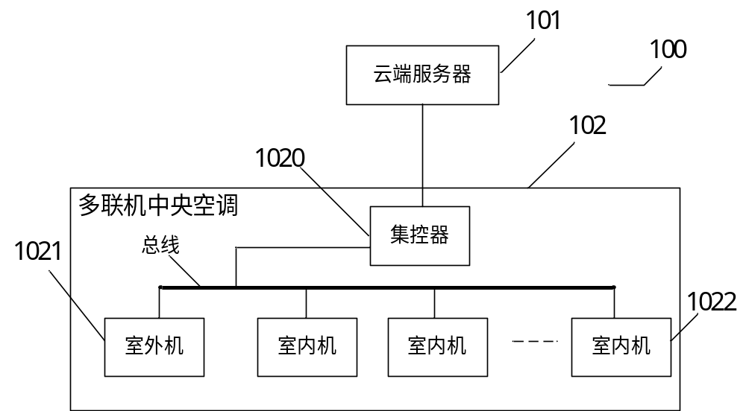
图1
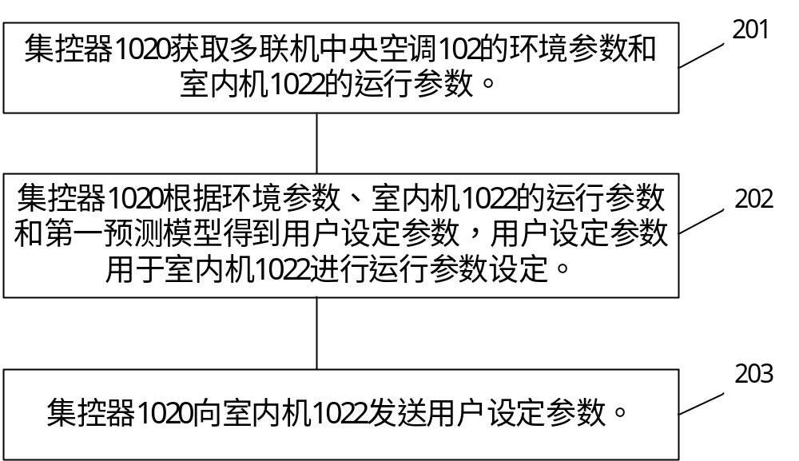
图2
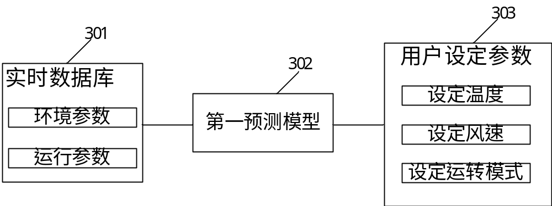
图3
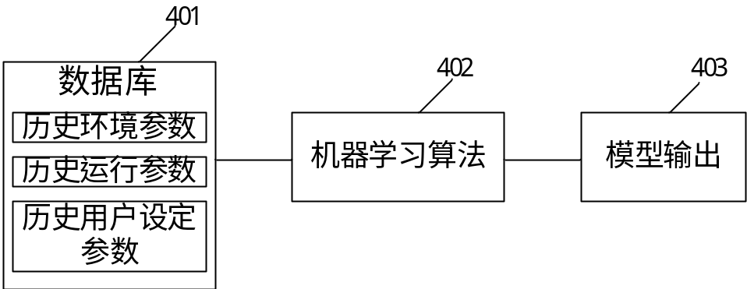
图4
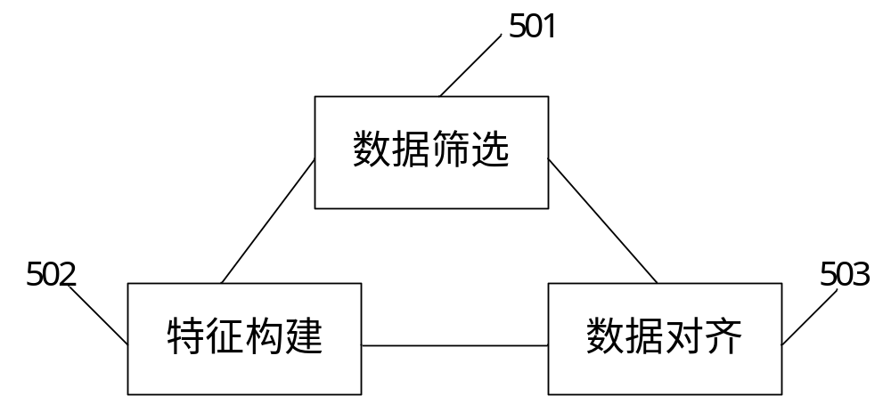
图5
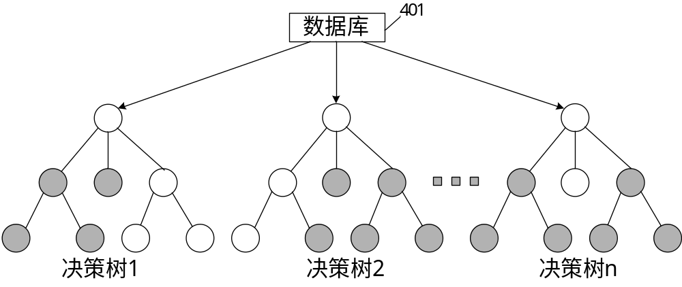
图6
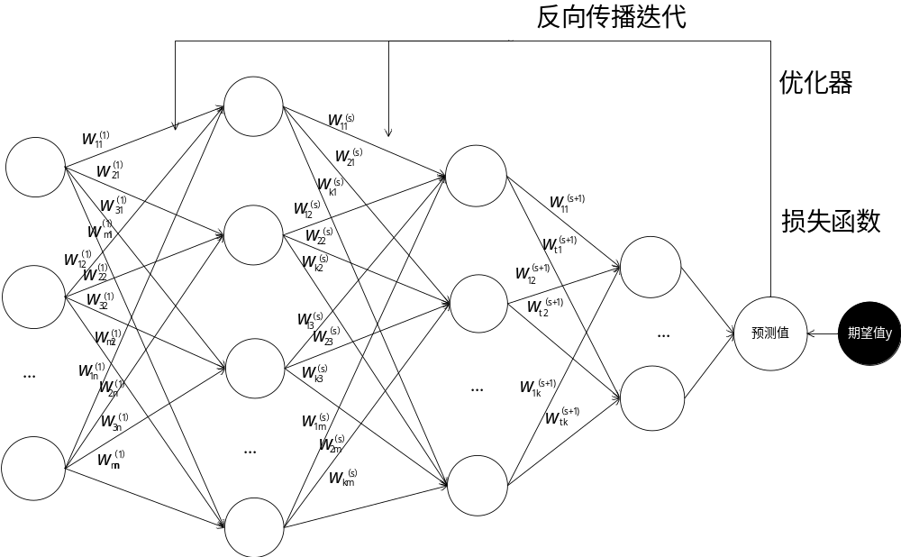
图7
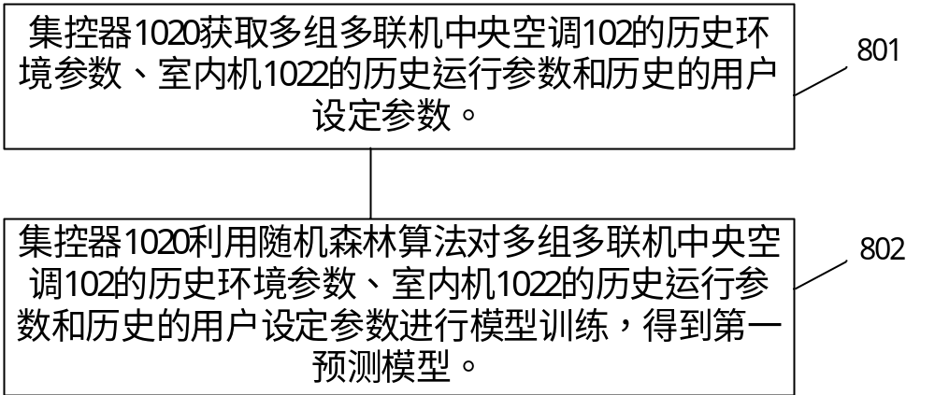
图8
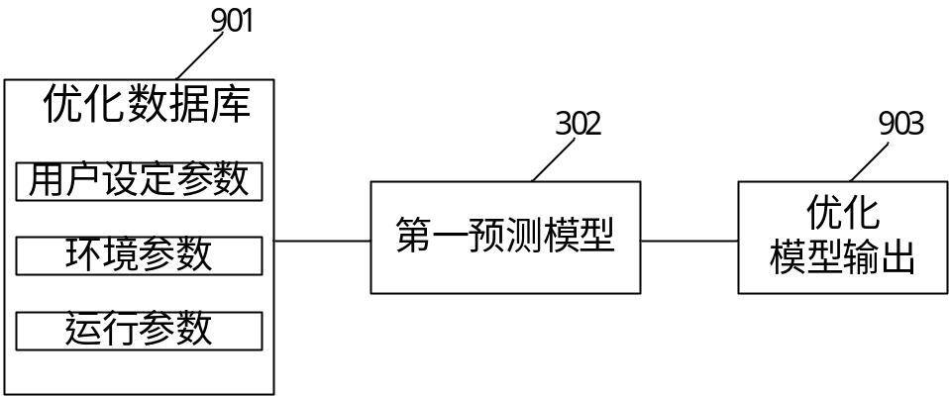
图9
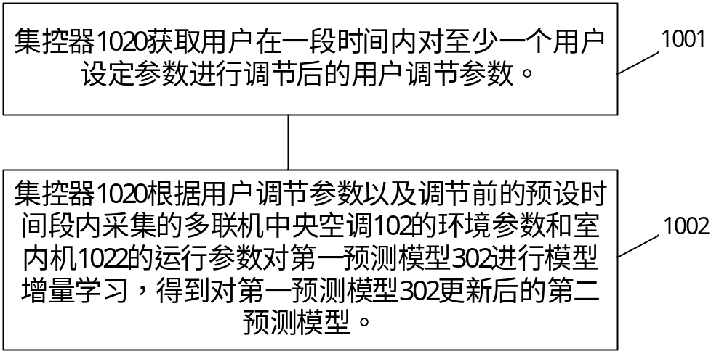
图10
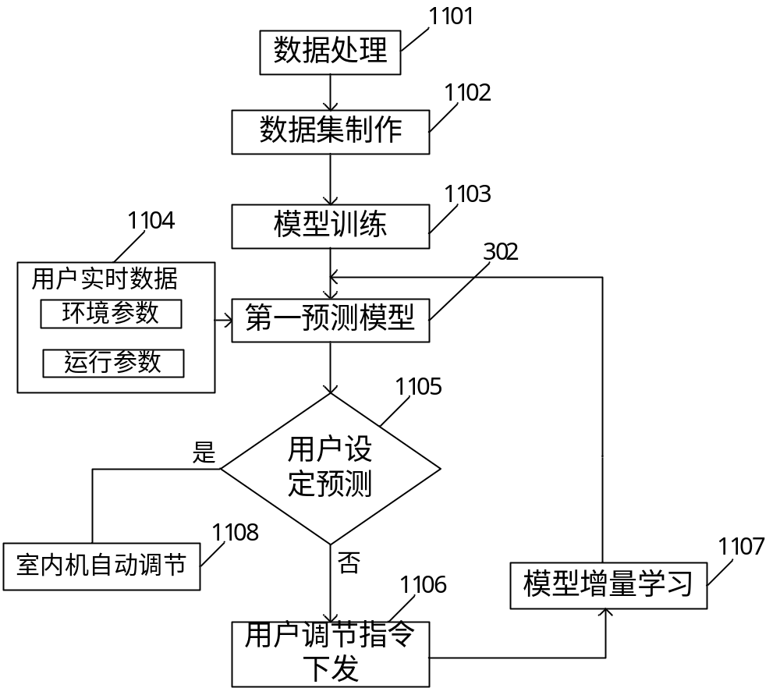
图11
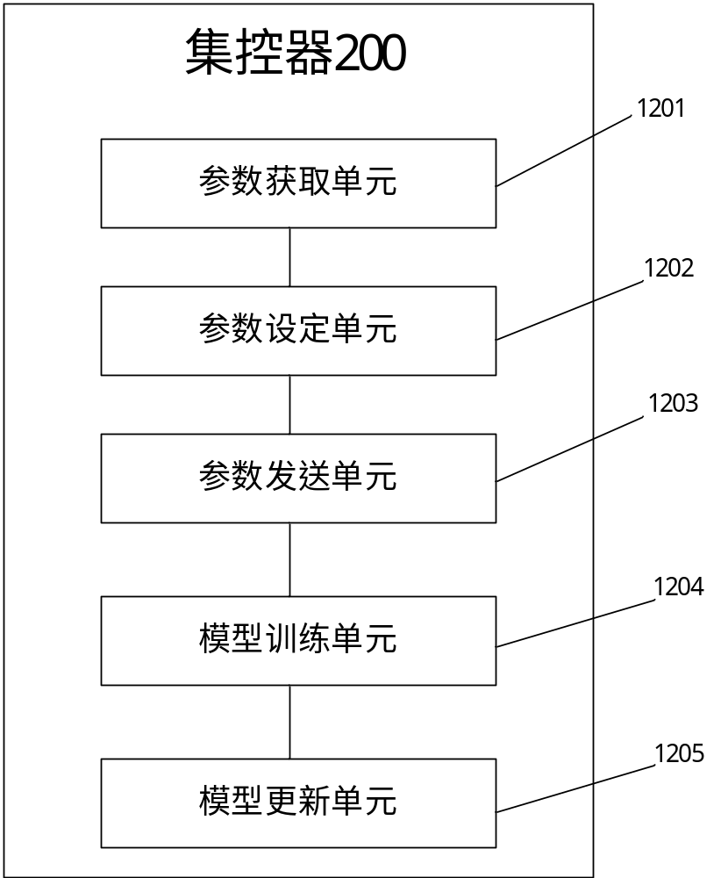
图12

